一画

一年级要求会写的275个生字表（笔画顺序）

一 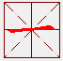
二画
二 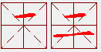
十 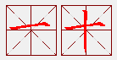
七 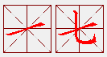
八 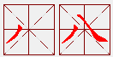
人 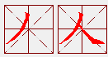
儿 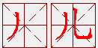
几 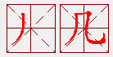
九 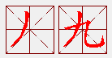
了 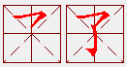
刀 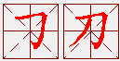
力 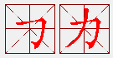
又 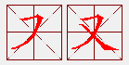
三画
三 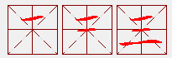
干 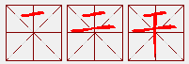
工 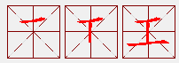
土 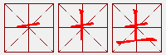
下 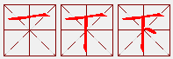
大 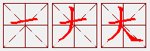
上 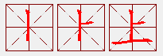
小 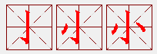
口 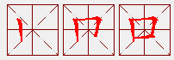
山 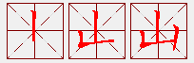
个 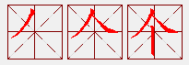
久 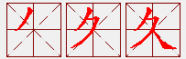
么 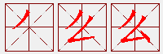
门 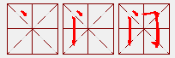
已 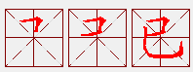
子 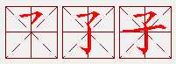
也 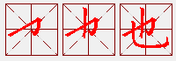
女 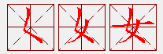
飞 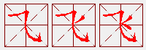
马 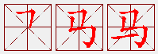
才 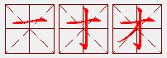
四画
王 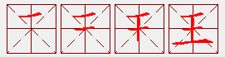
开 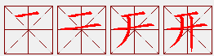
天 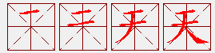
云 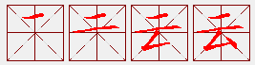
木 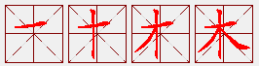
五 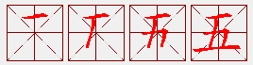
不 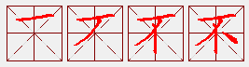
太 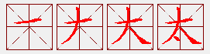
友 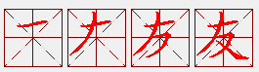
车 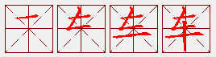
牙 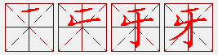
比 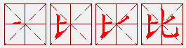
少 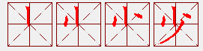
日 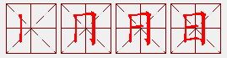
中 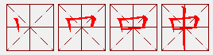
水 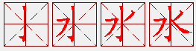
见 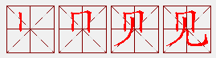
午 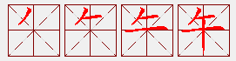
牛 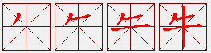
手 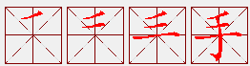
气 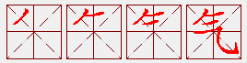
毛 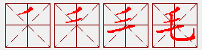
长 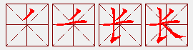
什 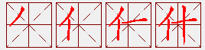
片 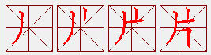
父 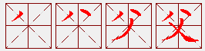
从 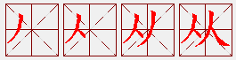
今 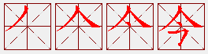
分 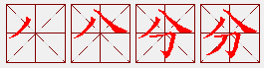
公 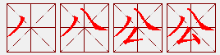
月 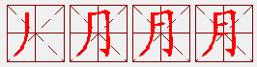
风 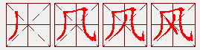
丹 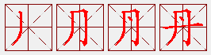
六 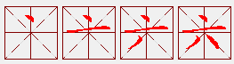
方 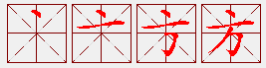
火 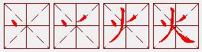
为 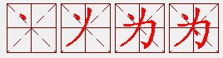
心 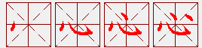
尺 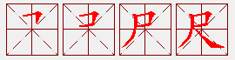
巴 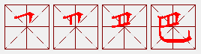
以 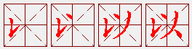
书 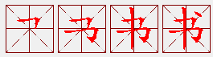
办 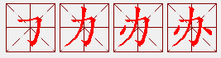
匹 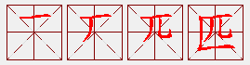
文 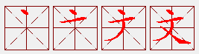
五画
正 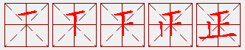
功 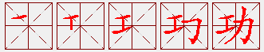
去 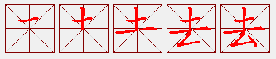
节 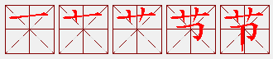
本 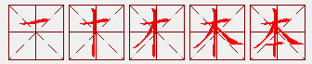
可 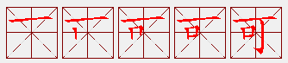
左 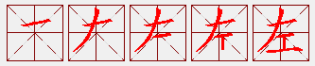
石 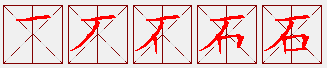
右 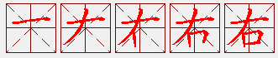
布 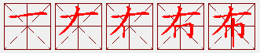
平 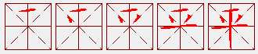
东 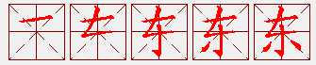
甲 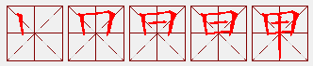
电 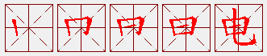
田 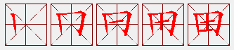
只 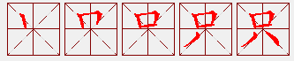
兄 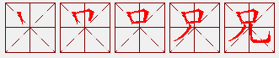
叫 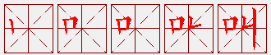
四 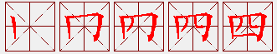
生 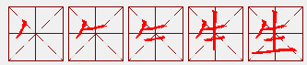
们 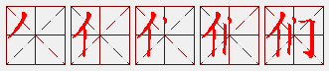
白 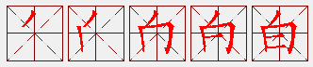
他 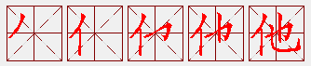
瓜 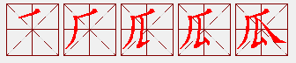
用 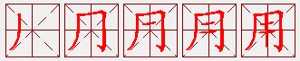
乐 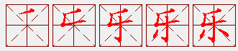
句 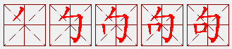
外 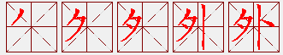
鸟 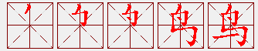
包 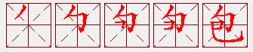
主 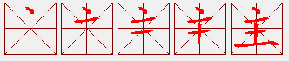
半 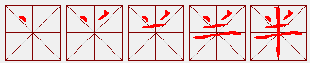
头 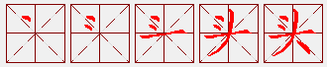
写 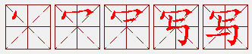
出 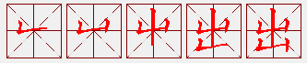
奶 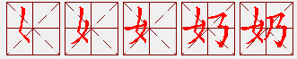
皮 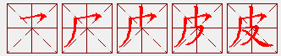
边 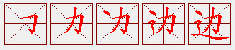
发 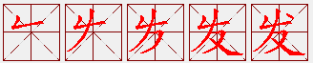
对 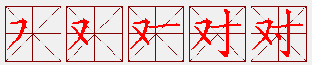
母 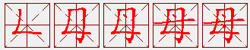
六画
动 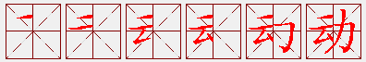
老 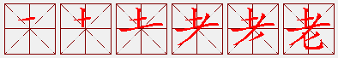
扫 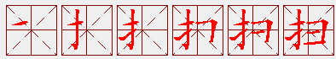
地 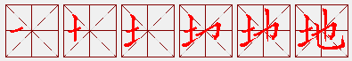
耳 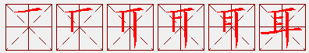
共 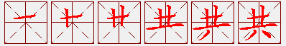
机 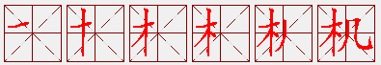
再 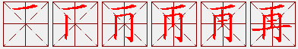
西 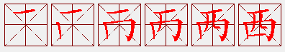
在 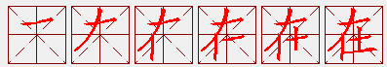
百 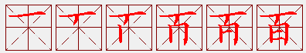
有 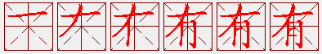
成 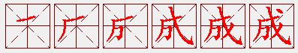
师 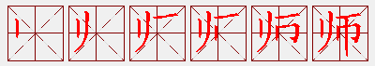
光 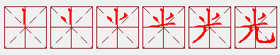
早 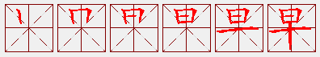
虫 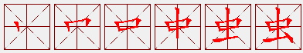
同 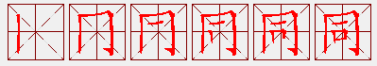
吃 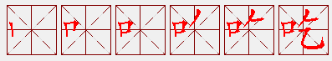
因 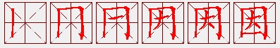
岁 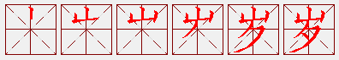
回 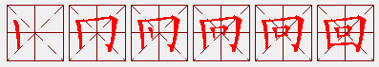
肉 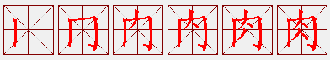
年 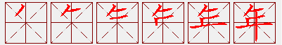
先 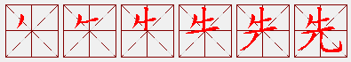
竹 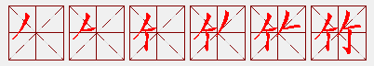
自 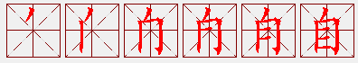
血 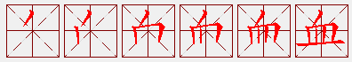
向 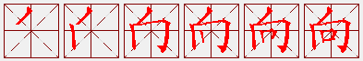
后 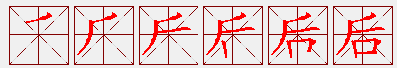
合 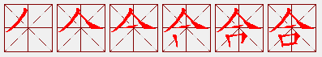
爷 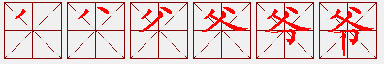
朵 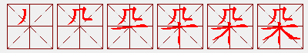
名 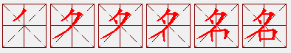
各 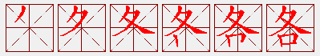
多 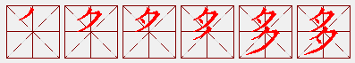
色 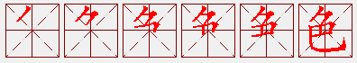
交 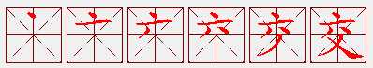
衣 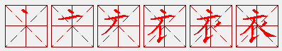
问 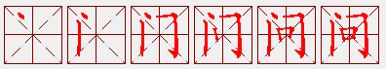
羊 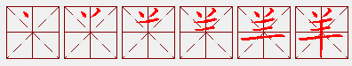
关 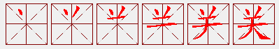
米 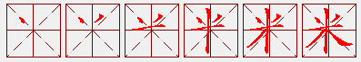
灯 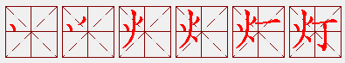
兴 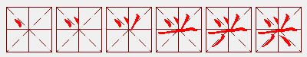
安 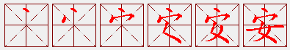
农 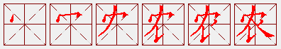
那 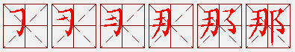
阳 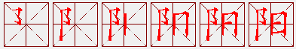
收 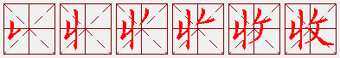
羽 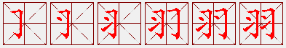
红 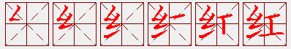
齐 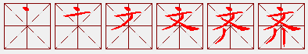
七画
形 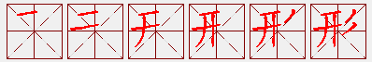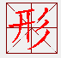
找 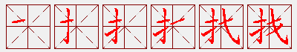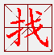
走 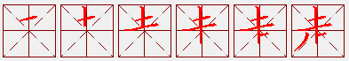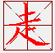
声 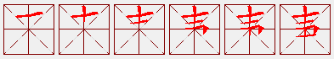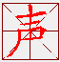
花 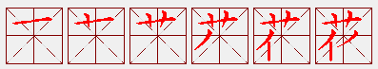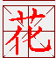
豆 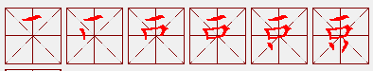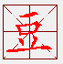
两 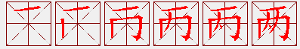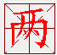
丽 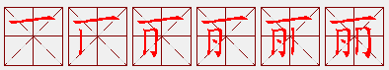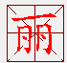
还 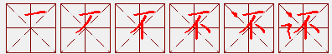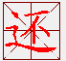
来 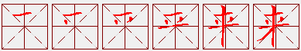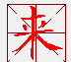
时 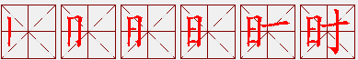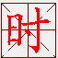
里 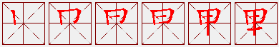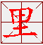
男 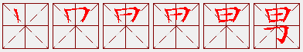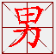
我 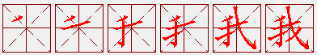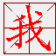
你 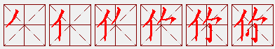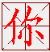
身 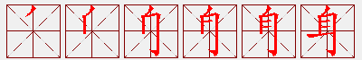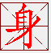
坐 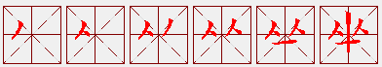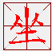
条 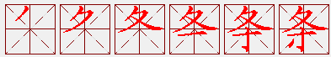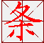
饭 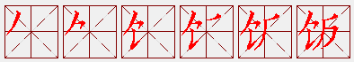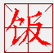
状 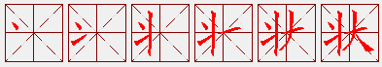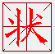
冷 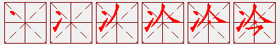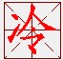
弟 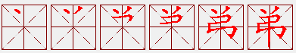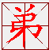
没 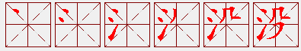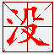
快 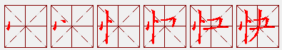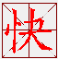
张 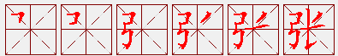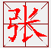
别 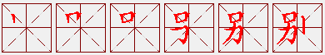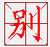
八画
玩 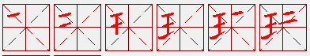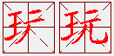
青 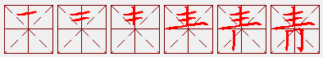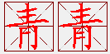
直 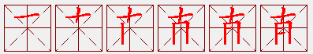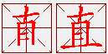
画 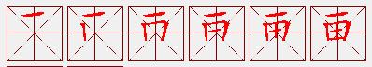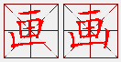
雨 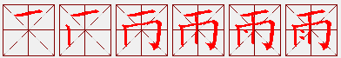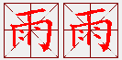
轮 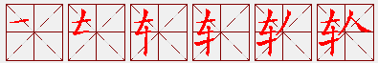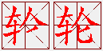
到 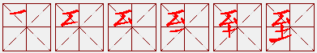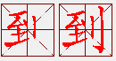
果 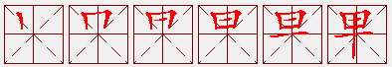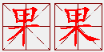
易 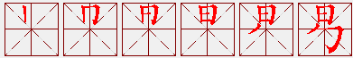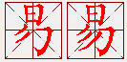
帕 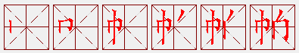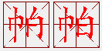
知 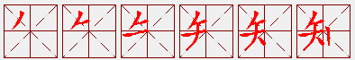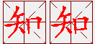
物 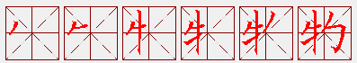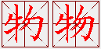
和 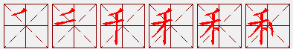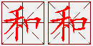
的 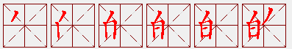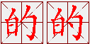
采 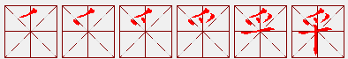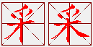
朋 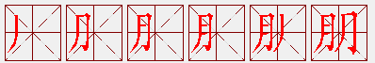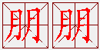
鱼 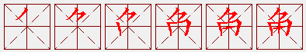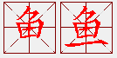
狗 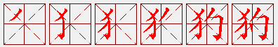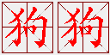
净 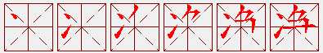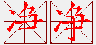
放 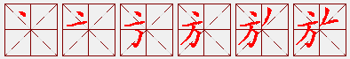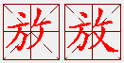
学 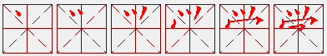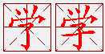
定 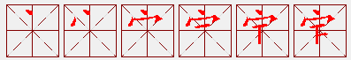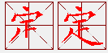
空 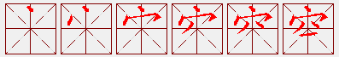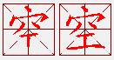
房 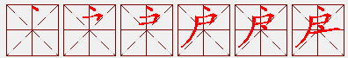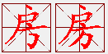
话 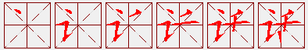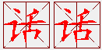
九画
帮 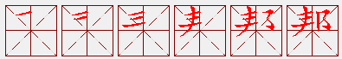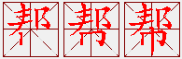
带 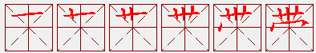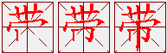
要 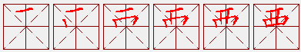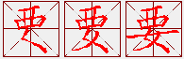
面 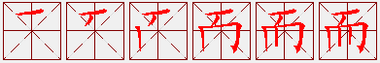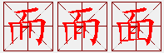
点 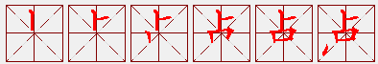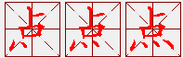
是 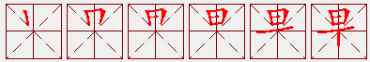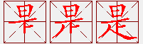
星 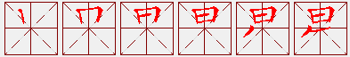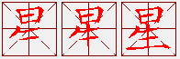
看 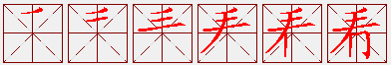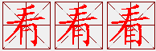
香 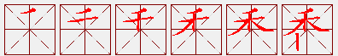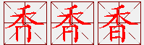
重 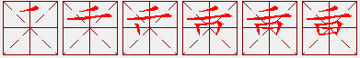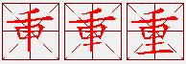
很 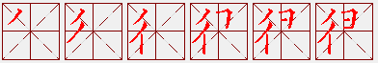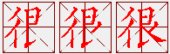
食 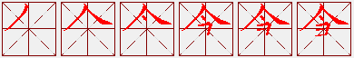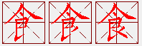
亮 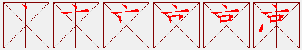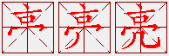
亲 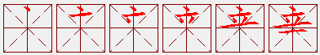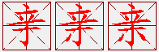
养 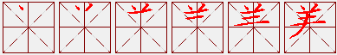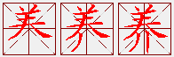
美 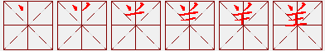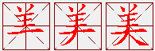
前 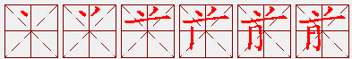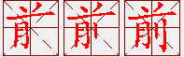
说 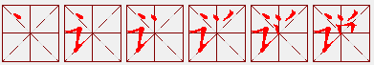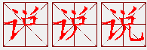
孩 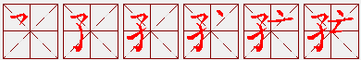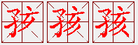
眉 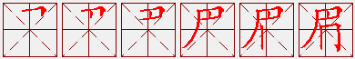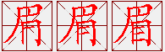
十画
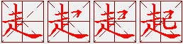
起 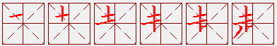

都 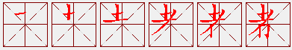
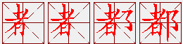
桥 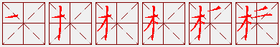
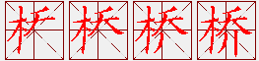
哥 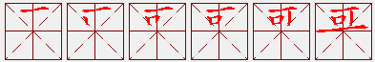
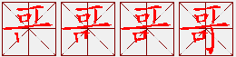
铃 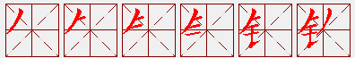
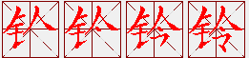
笑 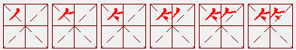
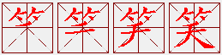
借 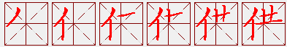
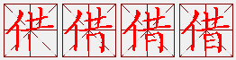
爱 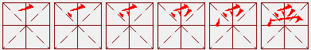
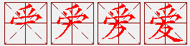
高 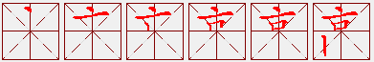
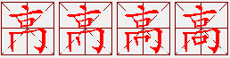
海 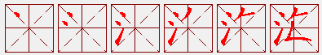
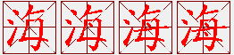
家 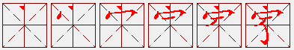
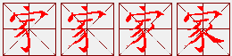
谁 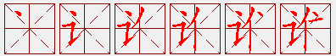
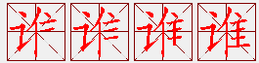

十一画
球 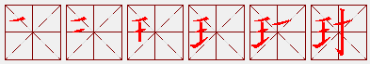
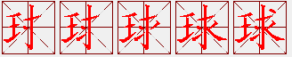
常 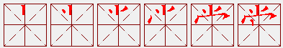
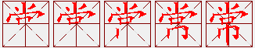
晚 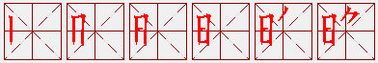
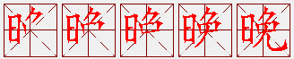
唱 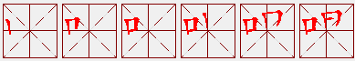
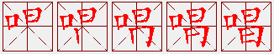
做 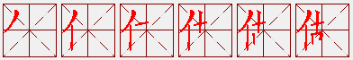
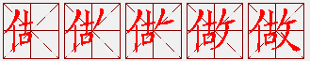
得 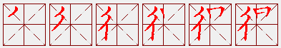
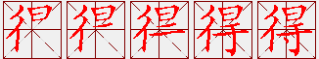
脸 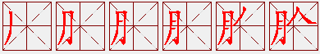
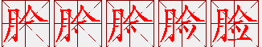
象 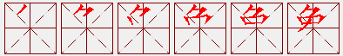
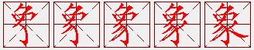
着 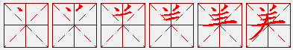
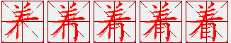
十二画
喜 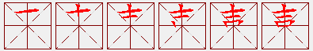
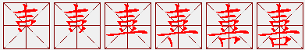
最 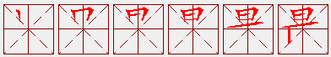
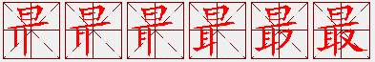
喝 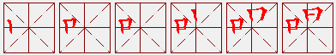
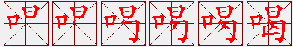
道 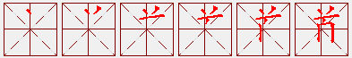
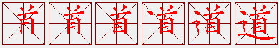
等 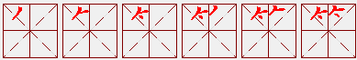
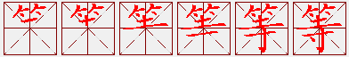
十三画
跳 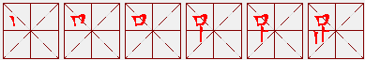
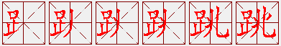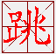
蓝 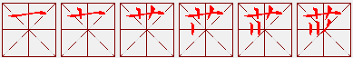
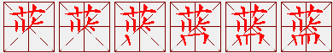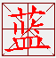
满 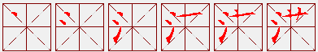
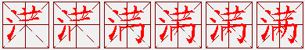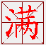
十四画
鼻 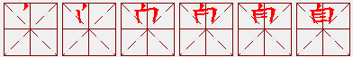
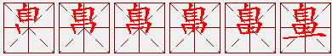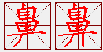
十六画
整 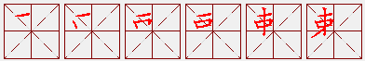
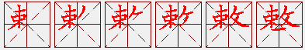
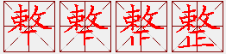
共七页
一年级104肖少鹏家长肖阳整理，如有错误，请大家知会，我会及时更正，谢谢。

